ILISU BARAJI HES’İN ÜLKENİN ENERJİ POLİTİKALARI AÇISINDAN İNCELENMESİ VE ALTERNATİF ENERJİ KAYNAKLARI

Yrd. Doç. Dr. BİLAL GÜMÜŞ*

*Elektrik Mühendisleri Odası Diyarbakır Şubesi Başkan Yardımcısı Diyarbakır
*Dicle Üniversitesi Mühendislik Mimarlık Fakültesi Elektrik Elektronik Müh. Böl. 21280 Diyarbakır
bilal.gumus@emo.org.tr
bilgumus@dicle.edu.tr

- GİRİŞ
Enerji kaynaklarının düzensiz kullanımı, doğaya yeterince önem verilmemesi günümüzde dünyayı küresel ısınma ile yüz yüze bırakmıştır. Fosil yakıtların yakın zamanda tükenecek olması, fosil yakıt kullanımın atmosfere yaydığı emisyonların dünyanın ekolojik dengesini bozması günümüzün en önemli sorunları haline gelmiştir. Bu nedenle enerji ihtiyacımızı karşılamak için enerji planlaması yapılması insanlığın en önemli sorunlarındandır. Yaşam için gerekli olan enerjinin temininin ve kullanımının doğru planlanmaması dünyayı iklimsel felaketlerin eşiğine getirmiştir. Bu etkenler dünyamızda enerji kaosunun oluşmasına neden olmaktadır (Şek. 1) Bu aşamada enerji planlaması hayatın sürdürülebilmesi ile eşdeğer olmuştur.
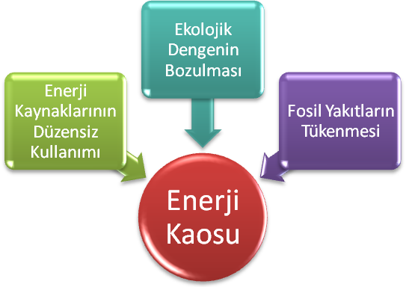

Şekil 1. Enerji Kaosunu oluşturan nedenler

- ÜLKEMİZİN ENERJİ ÜRETİM VE TÜKETİM DEĞERLERİ VE GÜNEYDOĞU ANADOLU BÖLGESİNİN ENERJİ PROFİLİ
Türkiye’nin enerji tüketim değerleri incelendiğinde OECD’nin 2005 yılı istatistiklerine göre, 2003 yılı sonu itibariyle ülkemizin harcadığı enerji 60,01 Mtep’ne ulaşmıştır. Son 10 yıldaki enerji artış hızı ise %31,2 olmuştur. Aynı yılın elektrik üretimi ise 140,6 TWh’e ulaşmış olmakla birlikte elektrik üretiminin son on yıldaki artışı ise % 90,5 olmuştur. Aynı dönemde Avrupa Birliğine üye 15 ülkenin enerji harcamasındaki artış % 13,8 olurken, elektrik üretimindeki artış %23,4 olmuştur. OECD ülkelerinin son on yıldaki enerji harcamalarındaki artış %16,4, elektrik üretimlerindeki artış ise % 23,3 olmuştur [1,2]. Bu açıdan yukarıdaki değerler karşılaştırıldığında ülkemizdeki enerji tüketim artış hızının Avrupa Birliği ve OECD ülkelerinin enerji tüketim artış hızlarının iki katından büyük olduğu görülmektedir. Elektrik enerjisi üretim değişimi ise diğer ülke ortalamalarının 4 katı kadar olmaktadır. (Şekil 2) Bu trend artan enerji ihtiyacının elektrik enerjisiyle karşılanmasının yanında, başka enerji kaynakları ile karşılanan enerji ihtiyacının da elektrik enerjisine yöneldiğini göstermektedir.
Buna karşın aynı dönem içerisinde Türkiye’nin kendi öz kaynaklarından enerji üretimi % 9,7 azalmıştır. Bu azalma içerisinde en dikkat çekici üretim kaynaklarından biride içinde hidrolik, jeotermal, rüzgar ve atıklardan elde edilen yenilenebilir enerji kaynaklarındaki üretimin %5,4 azalmasıdır.

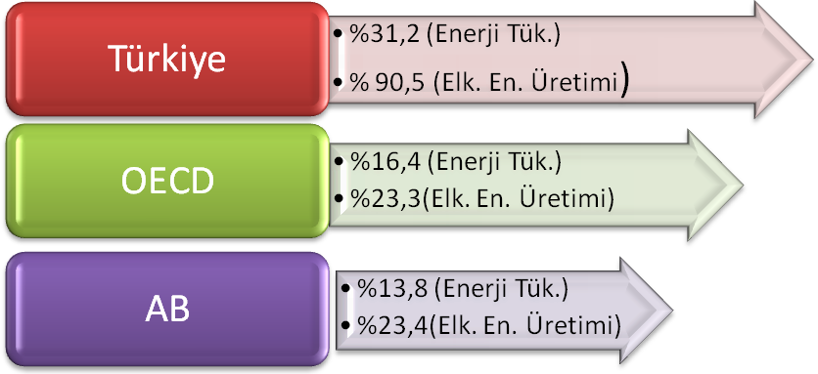

Şekil 2. Enerji tüketim ve elektrik enerjisi üretim artış hızları

Elektrik Enerjisi günlük hayattaki tüketim yaygınlığı, kullanım kolaylığı, istenildiği anda diğer enerji türlerine dönüştürülebilmesi nedeniyle ülkelerin gelişmişlik düzeyinin en önemli göstergelerinden biridir. Güneydoğu Anadolu bölgesinde kişi başına düşen elektrik enerjisi 987 kWh, Türkiye’de kişi başına düşen enerji ortalaması 1808 kWh civarında iken bu değer Avrupa’da 6000 kWh, Dünyada ise 2500 kWh civarındadır.Bu incelemelerin yanında enerji yoğunluğu göstergelerinin de incelenmesinde yarar vardır. Enerji verimliliğinin önemli göstergelerinden biriside enerji yoğunluğudur. Enerji yoğunluğu, GSYİH (Gayri Safi Yurtiçi Hasıla) başına tüketilen birincil enerji miktarını temsil eden ve tüm dünyada kullanılan bir göstergedir. Genellikle 1000 $’lık hasıla için tüketilen TEP (ton petrol eşdeğeri) miktarı, uluslararası yayınlarda enerji yoğunluğu göstergesi olarak tercih edilmektedir. Bu durumda, bir ülkenin enerji yoğunluğu ne kadar düşükse, o ülkede birim hasıla üretmek için harcanan enerji miktarının da o kadar düşük olması demektir ki, bu da enerjinin verimli kullanıldığına işaret etmektedir [3]. Dünyada bazı ülkelerin enerji yoğunluklarına bakıldığında Türkiye’nin 0,38 ile gelişmiş ülkelerin gerisinde olduğu görülmektedir (Şekil 3).

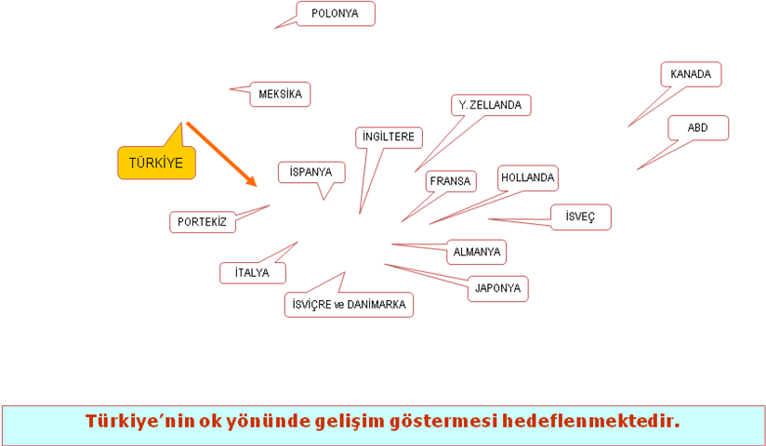

Şekil 3. Türkiye ve diğer ülkelerin enerji yoğunluğu değerleri.

Güneydoğu Anadolu Bölgesi’nin elektrik enerjisi üretim ve tüketim değerleri incelendiğinde, bölgenin üretim değerlerinin tüketim değerlerinden büyük olduğu görülmektedir. 2004 yılı verilerine göre bölgemiz, Türkiye'nin elektrik enerjisinin % 9.72’sini tüketirken, % 15’e yakın bir değerini de ürettiği görülebilmektedir (Şekil 4).
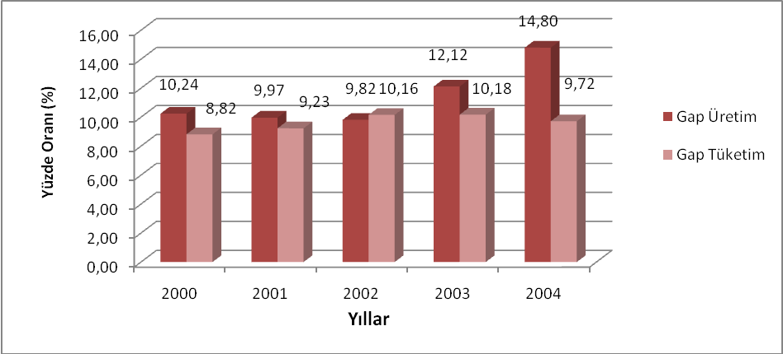

Şekil 4. Güneydoğu Anadolu Bölgesi’nin elektrik enerjisi üretim ve tüketim değerleri

Özelliği gereği elektrik enerjisi depolanamadığından üretim-tüketim dengesinin çok iyi hesaplanması ve mümkün olduğu kadar üretim kaynaklarının tüketim noktalarına yakın kurulması gerekmektedir. Atatürk, Keban, Karakaya HES’lerinde olduğu gibi üretilen enerji çok uzun iletim hatları ile Türkiye enterkonnekte sistemine bağlanmaktadır. Bu durum iletim kayıplarını arttırmaktadır. Üretilen enerjinin bölgedeki sanayileşmeyi teşvikte kullanılması ve gelişmesine katkı sunması ile enerji daha verimli kullanılırken, bölgelerarası dengesizliği giderilebilecektir. Aynı durum Ilısu HES için de geçerlidir.
Ülkemizin elektrik enerji talep tahminleri yüksek değerli gelişim ve düşük değerli gelişim planlarına göre yapılmaktadır. Bu tahminlerden Enerji Bakanlığının yaptığına göre 2020 yılında ülkemizin 570 milyar kWh enerji ihtiyacı olacağı öngörülmektedir. Elektrik Mühendisleri Odası (EMO) ise tahminlerinde 2020 yılı için 310 milyar kWh enerji talebini öngörmektedir.(Tablo 1.) Tahminler arasındaki büyük fark enerji konusunda planlamada ciddi sıkıntılar doğurmaktadır. 2005 yılı sonunda ülkemizdeki enerji kullanımı 160 milyar kWh olmuştur. Enerji bakanlığı 2020 yılında öz kaynaklarımızın tümünü kullansak bile enerji talebini karşılayacağımızı iddia ederken, karşı görüşler, öz kaynaklar açısından potansiyelimizin hidrolik, kömür, rüzgar, jeotermal, güneş ve diğer yenilenebilir enerji kaynakları dikkate alındığında 482 ile 569 milyar kWh olduğunu söylemektedir. Bu durum potansiyelimizi net şekilde ortaya koyacak çalışmaların yapılmadığının göstergesidir. Zira özellikle rüzgar, güneş, mini HES gibi yenilenebilir kaynaklar için uygun veri toplama çalışmaları yapılmadığından bu kaynaklar için söylenenler öngörülerden ve tahminlerden ibaret kalmaktadır. Ülkemiz enerji üretimi günümüzde dışa bağımlı hale gelmiştir. Bu durum ülkemiz için endişe vericidir. Ülkemizde enerji ve sanayileşme planlamalarının olmayışı ciddi bir sorundur. Gelişmiş ülkelerin, çevreyi kirlettiği ve aşırı enerji kullanımına neden olduğu için terk ettiği çimento, demir çelik gibi sanayi kollarına aşırı yönelim az gelişmiş ve gelişmekte olan ülkeler için ciddi bir enerji ve çevre tehdidi olacaktır. O nedenle gelişmeyi planladığımız sanayi kollarını dikkatle seçmemiz gelecekteki enerji planlamaları üzerinde önemli rol oynayacaktır.
Tablo 1. Enerji Bakanlığı ve EMO’nun elektrik enerjisi talep tahminleri
Talep tahminleri (Milyar kWh) | 2005 | 2010 | 2015 | 2020
Enerji Bakanlığı | 197 | 294 | 432 | 570
EMO | 171 | 224 | 275 | 310

Öz kaynaklar açısından potansiyelimizin hidrolik, kömür, rüzgar, jeotermal, güneş ve diğer yenilenebilir enerji kaynakları dikkate alındığında 482 ile 569 milyar kWh olduğunu söylenmektedir.

- ILISU HES İLE İLGİLİ TEKNİK BİLGİLER VE ÜLKENİN ENERJİ ÜRETİMİNE KATKISININ İNCELENMESİ

Ilısu Barajı’yla ilgili teknik bilgiler Tablo 2’de görülmektedir. Ilısu HES’in yıllık enerji üretiminin 3 milyar 833 milyar kilovat/saat civarında olması tahmin edilmektedir. 2006 yılı tüketim değerlerine göre, kurulu güce sadece katkısı % 2 olmaktadır. Bunun anlamı Ilısu HES ile Türkiye'nin enerji sorununa tek başına çare olamayacağıdır. Benzer şekilde nükleer santraller ile de enerji açığımızı kapatabilmemiz mümkün değildir. Çünkü yıllık enerji talebimiz %8 artarken bu tür santraller de üretime ancak %2-3’lük bir katkı yapabilecekleridir. Dolayısıyla, bizim öncelikle bir enerji tüketim hızını düşürmemiz gerekmektedir.

Tablo 2. Ilısu HES ile ilgili teknik bilgiler.
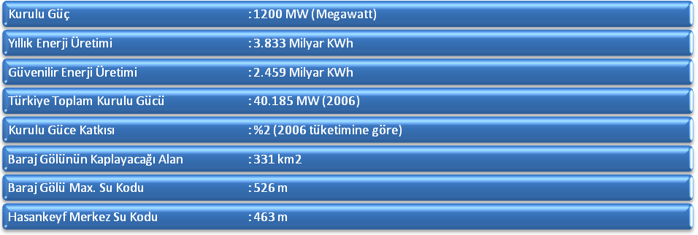
Ilısu HES’in yapımı için 1954’ten bugüne kadar geçen bir süreç söz konusudur. Bu süreç kısaca şöyle özetlenebilir:
- 1954 yılında projesi hazırlanmaya başlandı.
- 1996 yılında proje yap-işlet-devret modeliyle ihaleye sunuldu. Ama hiçbir şirket ihaleye girmedi.
- 20 Mart 1997’de Ilısu Barajı'nın yapımı için Bakanlar Kurulu kararı çıkarıldı. Proje, uluslararası bir ihale açılmadan Sulzer Hydro isimli İsviçre şirketine sunuldu. (Sulzer Hydro, 1999 yılında Avusturya'nın VA Tech firmasına satıldı.)
- 07 şubat 1993 tarihinden önce yatırım programına alındığı için ulusal ÇED mevzuatından muaf tutuldu .
- 2004 yılında Ilısu Barajı için Avusturya, İsviçre, Almanya ve Türkiye şirketlerinden yeni bir konsorsiyum oluşturuldu. Konsorsiyumun başını Avusturyalı şirket VA Tech aldı. (2005’de önce Siemens, sonra 2006’da Andritz şirketi tarafından satın alındı)
- Kasım 2005’de Ilısu projesinin ÇED ve Yeniden Yerleşim Eylem Planı (YYEP) hazırlandı.
- Almanya, Avusturya ve İsviçre hükümetlerine bağlı çalışan ECA’lar yakın zamanda nihai kararlarını açıklayacaklar.
Teknik açıdan Ilısu HES ile aynı güçte olan Keban HES’in karşılaştırılması anlamlı olacaktır. Her iki HES’e ait değerler Tablo 3’de görülmektedir. Bu karşılaştırmadan Ilısu HES’in Keban HES’in neredeyse yarısı verimde bir santral olacağı görülmektedir.

Tablo 3. Ilısu ve Keban HES’in karşılaştırılması.
 | KEBAN HES | ILISU HES
Kurulu Güç | 1200 MWh | 1200 MWh
Ortalama Yıllık Enerji Üretimi | 6,5 GWh | 3,8 GWh
Üretim Verimi | % 65 | %35

Türkiye’nin hidroelektrik potansiyeli incelendiğinde, Eylül 2005 itibariyle işletmeye açılan 136 adet HES'in kurulu gücü 12619 MW’tır. Enerji üretimi inşası devam eden, projesi hazır olan ve ön incelemesi yapılmış toplam 673 adet barajın toplam kurulu gücü 36.232 MW olup üretim kapasitesi yılda 127.345 GWh'tır. Bu durum; Türkiye'nin hidrolik potansiyelinin ancak % 35’ini kullandığını göstermektedir. Yeni fizibilite teknikleriyle daha yüksek potansiyeller de verilmektedir. Daha değerlendirilebilecek %65 potansiyel varken Ilısu HES’inde bu kadar ısrar edilmesi düşündürücüdür. Öncelikle yapımında sorun olmayan projelerin değerlendirilmesi akıllıca olacaktır.
Enerji üretimi açısından bakıldığında hidroelektrik santraller termik santrallere göre çevreye daha az zarar vermeleri, puant saatlerde devreye kolay alınabilmeleri, daha az maliyet ile enerji üretmeleri nedeniyle avantajlara sahiptir. Ancak Ilısu Barajı ve HES’in yapım yeri nedeniyle tarihi ve kültürel bir mirası yok edecek olması düşünüldüğünde bu santral ile elde edilecek yarar ile vereceği zararın analizini doğru yapmak gerekmektedir.

- YENİLENEBİLİR ENERJİ KAYNAKLARI VE BU KAYNAKLARIN ENERJİ ÜRETİMİNE OLAN KATKISININ İNCELENMESİ
Yenilenebilir enerji kaynakları tükenmez, temiz ve yerli kaynaklar olup ihtiyaç duyulan her yerde kullanılabilen ,ilk yatırım maliyetleri fosil yakıtlara oranla yüksek ancak işletmeleri daha ucuz olan kaynaklardır. Başlıca yenilenebilir enerji kaynakları olarak küçük hidroelektrik santralleri (1-10 MW arası), Güneş enerjisi, Rüzgar enerjisi, Jeotermal enerji, biokütle enerjisi ve hidrojen enerjisi sayılabilir.
AB ülkeleri kendi aralarında yaptıkları anlaşmalara göre 2010 yılında mevcut enerjilerinin % 12’sini yenilenebilir enerji kaynaklarından sağlamak zorundadırlar. Türkiye’de şu anda yenilenebilir enerji kaynaklarının mevcut enerjideki payı %0.05-0.06 arasındadır.
Ülkemizde rüzgar enerjisi kapasitesi 188.000 MW olup, ekonomik rüzgar enerjisi kapasitesi 10.000-20.000 MW arasında olduğu tahmin edilmektedir (Şekil 5). Rüzgar potansiyelimizin Ilısu HES’in kapasitesinin kat kat üstünde olduğu düşünüldüğünde, enerji yatırımlarının doğru alanlara yapılması gerektiği gerçeği görülmektedir. Şu anda 18.9 MW gücünde rüzgar santrali işletmede olup Haziran 2005 itibariyle toplam 1409 MW’lık enerji üretimi için 38 firma EPDK’dan lisans almıştır. Dolayısıyla rüzgar potansiyelimiz çok az bir oranda kullanılmaktadır. Gerek bu projelerin bir an önce gerçekleştirilmesi, gerekse de rüzgar potansiyelinden daha fazla yararlanılması için daha aktif ve detaylı çalışmalar yapılmalıdır.
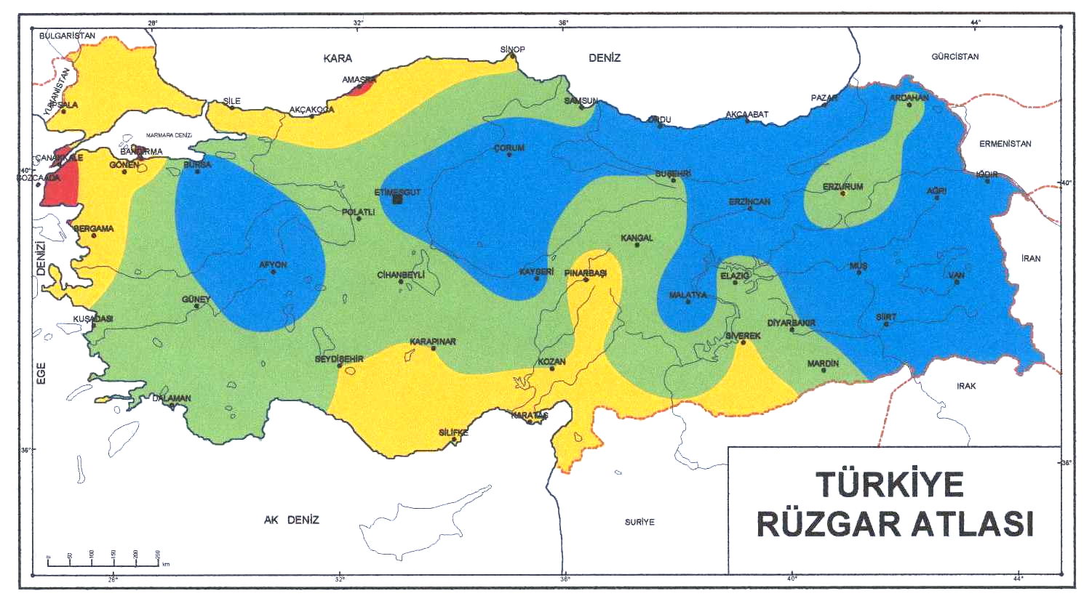
Şekil 5. Türkiye rüzgar atlası
Teorik jeotermal elektrik potansiyelimiz 4500 MW civarındadır. Mevcut teknoloji ile Teknik potansiyel 200 MW ile 500 MW arasında tahmin edilmektedir. Şu anda 20.4 MW gücünde bir jeotermal santral devrededir. Bu potansiyelimizin kullanma oranını arttıracak çalışmalar yapılmalıdır.
Yine ülkemizde büyük potansiyeli bulunan temiz ve ihtiyaç duyulan her yerde iletim hatlarına gerek duyulmadan kullanılabilen güneş enerjisi ve teknolojilerine daha fazla yatırım yapılmalıdır. Türkiye'nin en fazla güneş enerjisi alan bölgesi Güney Doğu Anadolu Bölgesi olup, bunu Akdeniz Bölgesi izlemektedir (Tablo 4, Şekil 6).
Tablo 4. Türkiye’nin bölgelerine göre güneş enerjisi potansiyeli ve güneşlenme süreleri.
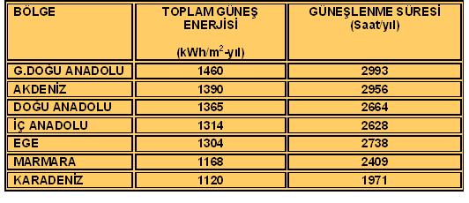
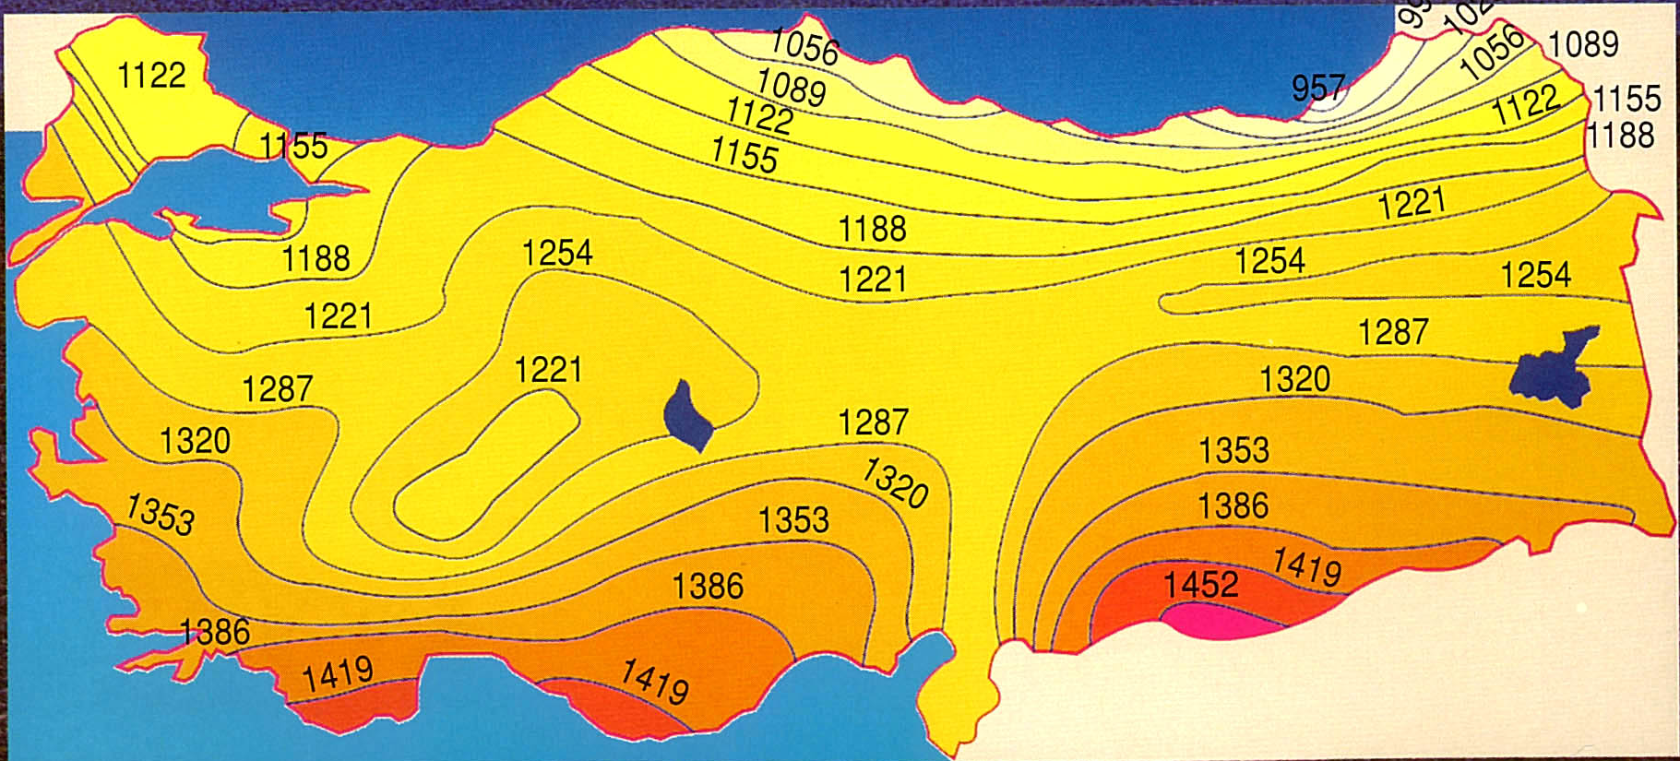
Şekil 6. Türkiye yıllık toplam güneş enerjisi dağılım haritası (kWh/m²yıl) (Türkiye ortalaması 1314 kWh/ m²yıl)
Güneş enerjisi sıcak su sistemlerinin yeni yapılmakta olan binalarda kullanımının yaygınlaştırılması için ülke genelinde güneş enerjisi açısından zengin yörelerde yerel yönetimlerle işbirliği yapılarak kullanımını arttıracak şekilde düzenlenmeler yapılmalıdır.

- ENERJİDEN TASARRUF YÖNTEMLERİ İLE ILISU HES KAPASİTESİNDE ENERJİ ELDESİ
Enerjide tasarruf ve verimlilik yöntemlerinin kullanılması ile Ilısu HES’in üretebileceği enerjiden çok daha fazla enerjinin daha az maliyetle ve çok hızlı bir şekilde elde edilebilmesi mümkündür.
Enerji sektöründe çözüm bulunması gereken en önemli sorunlardan biri, özelikle büyük şehirlerde dağıtım düzeyindeki kayıpların yüksek rakamlar seviyesinde olmasıdır. Bu nedenle üretim yeterli olsa bile tüketiciye istenilen kalitede elektrik verilmesi olanaksızdır. Resmi verilere göre Türkiye’de ortalama şebeke kayıpları %18’dir. Bu değer bazı yörelerde %25’lere varmaktadır. Oysa kayıplar gelişmiş ülkelerde %5-8 arasındadır. Ayrıca Türkiye ortalama kaçak kullanım oranı %10 civarındadır.
Dağıtım kayıpları ve kaçaklar %10 oranında düşürülebilirse bu değer 4000 MW gücündeki bir santrale yakındır. Enerjide tasarruf ve verimlilik çalışmalarına yatırım yapılarak ta yine Ilısu barajının üstünde bir güç Türkiye enerji sistemine kazandırılabilir (Şekil 7).
Türkiyedeki her konutta enkandesan lambaların birisinin kompakt fluoresan lambalar ile değiştirilmesi, Ilısu Barajı ve HES’den elde edilebilecek enerji kadar tasarruf yapılmasına yetebilir. Türkiye’de 23 milyon konutta, 100 W’lık bir enkandesen lambanın 20 W’lık bir kompakt flüoresan lambaya değiştirilmesi ele alındığında, bu lambaların günde 4 saat çalışması varsayımı ile tasarruf edilebilecek enerji miktarı 2,7 GWh’tir. Bir gecede tesis edilebilecek bir santrale eşdeğer bu enerji oldukça dikkat çekicidir. Bu amaçla devlet destekli, konutlara ücretsiz kompakt fluoresan lamba dağıtılması gibi projelerinin geliştirilmesi mümkündür. Bu projelerin benzerleri çeşitli ülkelerde yapılmış ve olumlu sonuçlar alınmıştır.
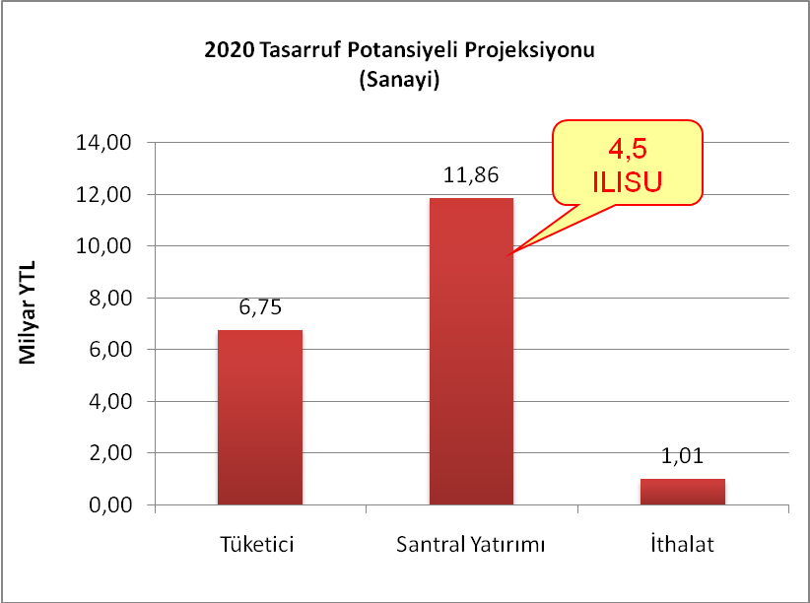
Şekil 7. 2020 yılı için sanayide enerji tasarruf potansiyeli projeksiyonu
Güneydoğu Anadolu Projesi’nin gerçekleşme durumu da bu kapsamda incelenmesi gereken bir konudur. Güneydoğu Anadolu Bölgesi enerji üretim kaynakları (Özellikle Hidroelektrik santraller) açısından zengin, enerji tüketicisi açısından ise Türkiye’nin en ciddi problemlerinin yaşandığı bölgedir.
GAP’ta enerji alanında %80’e yakın gerçekleşme oranı tarımsal sulama alanında %14’lere yakın gerçekleşme oranı ile karşılaştırıldığında entegre projenin hedefleri tutturulamamıştır.
Ilısu baraj projesine aktarılacak kaynak bölgedeki sağlıklı tarımsal sulama yöntemlerinin veya hayvancılığın geliştirilmesi ya da elektrik altyapısının iyileştirilmesi için aktarılırsa hem bu alanda boşa harcanan enerji önlenmesi sağlanacak, hem de bölge kalkınmasına daha fazla katkı sunulacaktır. Elektrik enerjisinin sulamada kullanılması çok pahalı bir yöntemdir. Enerjinin bu kadar değerli olduğu bir zamanda tarımsal sulamada elektrik enerjisinin kullanılması akılcı bir politika değildir. Bu nedenle, sulama yapılarının bir an önce gerçekleştirilmesi, sulama tekniklerine önem verilmesi gereklidir. Toprağı tuzlulaştıran, çoraklaştıran sulama teknikleri yerine, damlama teknikleriyle özenli sulamanın yaygınlaştırılması için politikalar üretilmesi gerekmektedir.

- ILISU HES’İN TARİHİ, KÜLTÜREL MİRAS VE BÖLGE HALKI ÜZERİNDEKİ ETKİLERİ

Ilısu HES’in yapımı kapsamında Hasankeyf’teki bazı eserlerin taşınması ile ilgili bir proje yapılmıştır. Hasankeyf taşınabilir mi? Hasankeyf’in tarihsel değer taşıyan yapılarının bir başka alana taşınması hem bu binaların yapım malzemelerinin özellikleri hem de bu alanda sürdürülmekte olan kazıların ancak 40-50 yıl sonra tamamlanabilecek olması dolayısıyla olanaklı değildir. Taşınma adına yapılacak sınırlı kapsamlı projeler çok anlamlı olmayacaktır. Taşınma stratejisi tümüyle ve kesin olarak terk edilmelidir. Kültürel miras tartışılırken gözden kaçırılan bir nokta da baraj gölü altında kalacak tüm arazinin tarihsel önemidir. Ilısu HES sadece Hasankeyf ilçesini değil baraj gölü altında kalacak 300 kadar höyüğü de tehdit etmektedir.
Edinilen bilgiler, 12 bin yıllık tarihi değerlerin bu baraj gölü içerisinde olduğu yönündedir. Bu bilgiler bu yörenin, dünyanın en eski yerleşim yeri olduğu anlamına gelmektedir. Dolayısıyla, Hasankeyf’i tartışmak sadece bizim sorumluluğumuzda değil; aslında bütün dünyanın sorumluluğunda olan bir projedir.
Ilısu HES’in yapımını savunan çevrelerin savunduğu bir argüman da HES’in bölgeyi kalkındıracağı iddiasıdır. Bölgede kurulmuş olan Atatürk, Keban, Karakaya gibi Ilısu’dan büyük santraller, yıllardır çalışmakta ve ülke ekonomisine ürettikleri enerji ile belli bir katkı sunmaktadırlar. Bu santrallerin bölgeyi kalkındırmadıkları açıktır. Ilısu HES’in bölgede 10.000 kişiye istihdam alanı açacağı şeklindeki beyanlar gerçekten uzaktır. Zira Hidroelektrik santraller Enerji üreten elektrik santralleri içerisinde en az istihdam yapılanlardır. Ilısu barajı biterse güvenlikçi, teknisyen,mühendis v.b tamamıyla en fazla 200 kişi sürekli olarak çalışabilecektir. İnşaat safhasında ise bölgede, niteliksiz, asgari ücretle ve en fazla birkaç yıl çalışabilecek personel çalıştırılacaktır. (Resmi belgelerde 7 yıllık inşaat süresi boyunca ortalama 2315 kişiye iş sağlanacağı belirtilmektedir.) Yine Ilısu HES’in yapımı ile evlerini, arazilerini bırakarak göç etmek zorunda bırakılan yöre halkının da durumunun tartışılması gerekmektedir. Baraj yapımı nedeniyle, göç etmesi gereken 54 bin kişi, 199 yerleşim yeri söz konusudur.
Ilısu HES’in yapımında üzerinde yeterince durulmayan bir nokta daha söz konusudur. Bu da Ilısu baraj gölünün içerisinde kalan arazilerin 3’te 1’i sulu tarım arazisi olduğu gerçeğidir. Ilısu bir enerji yapısıdır. Oysa barajların çoğu öncelikle sulama yapısı olarak yapılır. Ilısu Baraj gölü, sulanabilir arazinin 3’te 1’ini de yok etmektedir.Geriye kalan 3’te 2 arazi de mera ve orman arazisi sınıfında olabilecek arazidir. Bu nedenle, arazi açısından ciddi bir kayıp söz konusudur, zira baraj gölü altında kalan arazinin yaklaşık 11 bin hektarı sulanabilir nitelikte verimli tarım arazisidir.

7. SONUÇ VE ÖNERİLER

12.000 yıllık bir tarihe ve olağanüstü bir doğal bütünlülüğe, dokuya ve güzelliğe sahip olan Hasankeyf'in ekolojik, kültürel-tarihi zenginliğini ve baraj göleti alanında kalacak 300'e yakın höyük'ü korumak ve baraj yapımından dolayı zarar görecek olan yerel halkın kültürel, sosyal ve ekonomik haklarını savunmak için ETKİN MÜCADELE EDİLMESİ GEREKMEKTEDİR. Hasankeyf, sular altında kaldığı takdirde yitecek olan, sadece Hasankeyf’lilere veya ülkemize değil, tüm insanlığa ait ortak kültürel ve tarihi mirasımızdır. Hasankeyf bize uygarlık tarihinin ve gelecek nesillerin emanetidir, onu koruma sorumluluğu da hepimizindir.
Ülkemizde yıllardır aslında enerji krizleri değil, enerji yönetim krizleri mevcuttur. Yatırımların yapılması aşamasında, kültürel ve doğal değerleri göz ardı etme alışkanlığı değişmemiştir. Aynı yatırım mantığı uygarlıkların izlerini taşıyan Hasankeyf’i de tehdit etmektedir.
Öz kaynaklarımız olan su kaynaklarını kullanarak bu yolla temiz, ucuz enerji üretilmesi akılcı bir yöntem olmakla beraber, bu projelerin tarihi, kültürel mirasa, ekosisteme, yaşayanlara minimum zarar verecek projeler olması gerekmektedir. Ancak, 50-60 yıl ömrü olan bir barajın binlerce yıllık bir antik kenti suya gömmesinden üzüntü duyacak hassasiyeti göstermeden ve bunun insanlığa vereceği zararı göz ardı ederek, projeye sadece 1200 MW’lık bir enerji santrali olarak bakmak ve bunu alternatifsiz olarak sunmak mantıklı bir çözüm değildir.
Ilısu HES projesi değerlendirilirken, projenin tüm etkilerinin göz önünde bulundurulması gerekmektedir. Tarihi kültürel mirası, göç olgusunu, arazi kaybını, turizm potansiyelini ele almamız gerekmektedir. Yani çözümü düşünürken, enerji ve alternatiflerini, tarih ve çevreyi, göçü, turizmi bir süzgeçten geçirip, uygun bir çözüm bulmamız gerekmektedir. (Şekil 8).

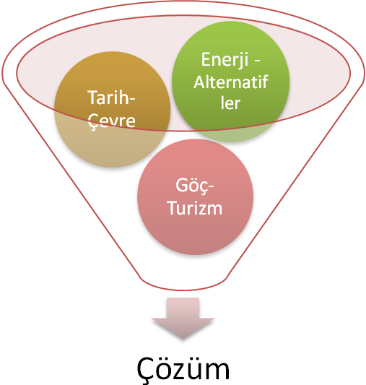
Şekil 8. Doğru çözümün bulunması için göz önünde bulundurulması gereken unsurlar.

Yenilenebilir enerji kaynaklarının kullanımıyla, tasarruf ve verimlilik projeleriyle, turizmin geliştirilmesiyle, Ilısu Barajı'ndan sağlayacağımız gelirin çok daha fazlasını elde edebilmemiz mümkündür. Bu yolda yapılacak çalışmalarla net projeler ortaya konulması da mümkündür. Bu yönde çalışma yapılmasının daha doğru olduğunu bir yol olacaktır (Şekil 9).
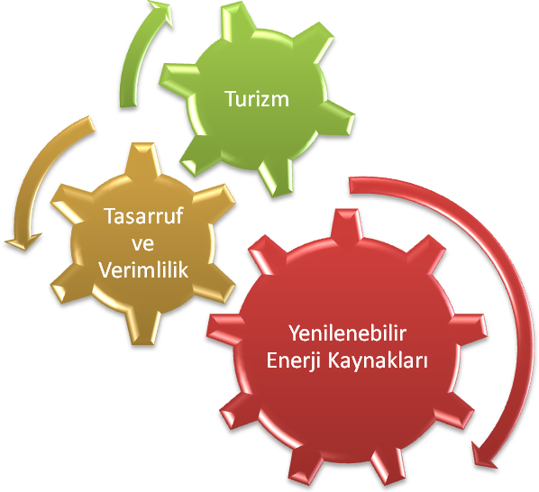

Şekil 9. Önerilen çözüm mekanizması
Unutmamalıyız ki:
“Enerjiyi üretmenin daima bir alternatifi vardır; ama bir daha geri getirilemeyecek, binlerce yıllık tarihi ve kültürel değeri olan Hasankeyf’lerin alternatifi maalesef yoktur”.

Kaynaklar:
[1] “GAP Genel Bilgiler” , GAP İdaresi Genel Müdürlüğü”, www.gap.gov.tr
[2] “GAP Enerji”, GAP İdaresi Genel Müdürlüğü”, www.gap.gov.tr
[3] DSİ Genel Müdürlüğü Hizmet Alanları, Enerji Sektörü, www.dsi.gov.tr
[4] Vizyon 2023 Teknoloji Öngörü Projesi, Enerji ve Doğal Kaynaklar Paneli Raporu, Tübitak, 2003
[5] Bilal Gümüş, “Gap Bölgesinin Enerji Üretim Tüketim Potansiyeli Mevcut Sorunlari Ve Çözüm Önerileri, III. Gap ve Sanayi Kongresi, 18-19 Ekim 2003, Diyarbakır
[6] Bilal Gümüş, “Gap Bölgesinin Enerji Üretim, Tüketim Yapısı Ve Ülke Enerji Yapısındaki Yeri” IV. Gap ve Sanayi Kongresi, 23-24 Eylül 2005 , Diyarbakır
[7] Mehmet Cebeci, “Bölgemizin Enerji Kaynakları ve Enerji Projeksiyonu”, Güneydoğu Anadolu Enerji Forumu 2005, 2-3 Aralık 2005, Diyarbakır
[8] Bilal Gümüş, “Elektrik Enerjisinde Kalite Kavramı Ve Enerji Sorunları Çözümünde Örnek Planlama Yaklaşımı” Güneydoğu Anadolu Enerji Forumu 2005, 2-3 Aralık 2005, Diyarbakır.
[9] Elektrik İşleri Etüt İdaresi Genel Müdürlüğü, Güneş Enerjisi, Rüzgar Enerjisi, www.eie.gov.tr
[10] “TEAŞ G.D.A. Yük Dağıtım Müdürlüğü Bölgesinin 2000-2001-2002 Yılları Yıllık Enerji Bilançoları
[11] TEİAŞ G.D.A. Yük Dağıtım Müdürlüğü Bölgesinin 2003-2004 Yılları Yıllık Enerji Bilançoları
[12] Uluslar arası Enerji Ajansı 2003 Yılı İstatistikleri, “Key World Energy Istatistics”, IEC Press, France.
[13]“EMO Enerji Raporu” , Elektrik Mühendisleri Odası, www.emo.org.tr
[14]“TEDAŞ 2001-2002-2003 Yılları İstatistikleri”, TEDAŞ Genel Müd., www.tedas.gov.tr
[15] DİE 2000-2001-2002-2003-2004 Elektrik üretim ve Dağıtım İstatistikleri.
[16 ]“EMO Diyarbakır Şubesi Enerji Raporu”, EMO Diyarbakır Şubesi.
[17] IEA (International Energy Agency), Key World Energy Statistics, OECD/IEA, Paris, 2003a.
[18] IEA (International Energy Agency), Energy Policies of IEA Countries, Turkey 2001 Review, OECD/IEA, Paris, 2001.
[19] KAVAK, Kubilay, “Dünyada ve Türkiye’de Enerji Verimliliği ve Türk Sanayiinde Enerji Verimliliğinin İncelenmesi”, Uzmanlık Tezi, İktisadi sektörler ve Koordinasyon genel Müdürlüğü, DPT Yayını, Yayın No:2689, 2005
[20] KESKİN, Tülin, “Türkiye’de Enerji Verimliliği ve Tasarrufu Potansiyeli”, World Energy Council Turkish National Committee (Dünya Enerji Konseyi Türk Milli Komitesi) Türkiye 8. Enerji Kongresi İçin Tebliğ, Ankara, 2000a.
[21] KOCH, Hans Joergen. “An International Catalyst for Energy Efficiency”. Europ Council for an Energy-Efficient Economy. Summer Study Proceedings, 2001. pp.228-237. 15 Mart 2004.
[22] Bilal Gümüş, Neslihan Dalkılıç, Z. Fuat Toprak “Ilısu Barajı ve HES’nin çok yönlü olarak değerlendirilmesi”, D.Ü. Müh. Mim. Fak. Ilısu Barajı ve HES Araştırma Komisyonu Raporu, 2006.

